1

Beskonačni stepeni redovi

1.1 BROJNI REDOVI

Beskonačni brojni red predstavlja sumu svih članova nekog beskonačnog brojnog niza 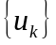:
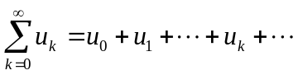 (1.1)
Zbirove
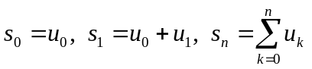 (1.2)
nazivamo parcijalni zbirovi. Kažemo da je red konvergentan , ako postoji granična vrednost:
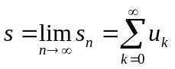 (1.3)
koju zovemo zbir beskonačnog reda. U suprotnom, kažemo da je red divergentan.
Ostatak reda je razlika njegovog zbira i parcijalnog zbira s_{n} prvih (n+1) članova (1.2) :
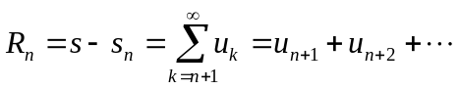 (1.4)
Primeri:
Harmonijski red 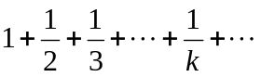 je divergentan, jer je njegova suma beskonačna.
Geometrijski red 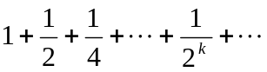 je konvergentan i njegova suma je jednaka 2 :
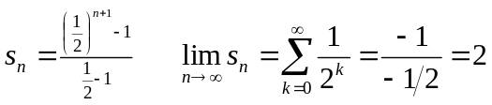
Ako je red konvergentan očigledno je da njegov opšti član 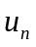 mora da teži nuli kada , pa je to neophodan uslov da red bude konvergentan, ali ne i dovoljan (uoči napr. divergenciju harmonijskog reda) .Iz (1.3) i (1.4) proizilazi da je potreban i dovoljan uslov konvergencije reda da njegov ostatak R_{n} teži nuli kad n neograničeno raste
Ako je red čiji su članovi apsolutne vrednosti članova nekog konvergentnog reda (1.1):

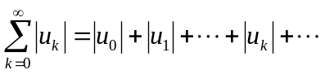
takođe konvergentan, onda kažemo da je red (1.1) apsolutno konvergentan. Ako to nije slučaj onda kažemo da je red uslovno konvergentan.

Kriterijumi konvergencije redova sa pozitivnim članovima

Podsetićemo se 2 kriterijuma za konvergenciju brojnih redova sa pozitivnim članovima
(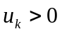):
- Dalamberov kriterijum količnika :
Neka je
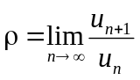
Tada, ako je :
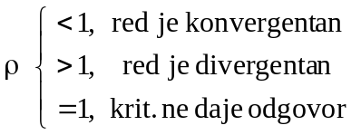 (1.5a)
- Košijev koreni kriterijum:
Neka je
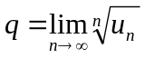
Tada, ako je :
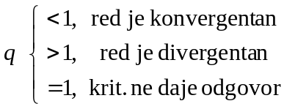 (1.5b)
Primeri:
Za geometrijski red, 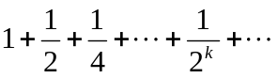
Dalamberov kriterium: | Košijev kriterijum:
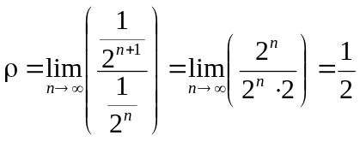,  pa je red konvergentan | 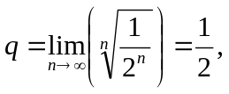  pa je red konvergentan

_{Za harmonijski red,} 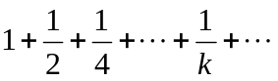
Dalamberov kriterium: | Košijev kriterijum:
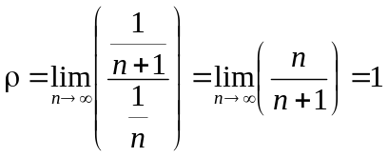,  pa nema odgovora | 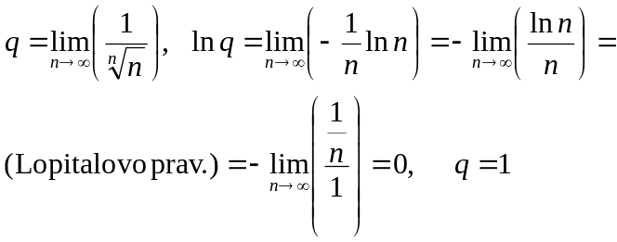  pa nema odgovora

Alternativni redovi

To su redovi čiji članovi imaju naizmenično pozitivan i negativan predznak:
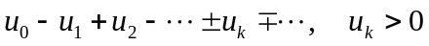 (1.6)
- Lajbnicov kriterijum za konvergenciju alternativnog reda je :
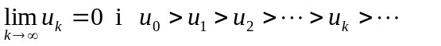 (1.6a)
Za ostatak R_{n} alternativnog reda važi da ima znak prvog odbačenog člana u_{n+1} i da je po apsolutnoj vrednosti manji od njega:
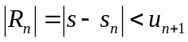 (1.7)
Primer:
Red 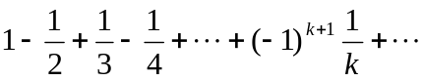
je, u skladu sa Lajbnicovim kriterijumom, konvergentan i za ostatak reda važi:
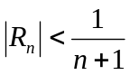
On nije apsolutno, već samo uslovno konvergentan, jer red apsolutnih vrednosti njegovih članova je harmonijski red, koji je divergentan.

1.2 STEPENI (POTENCIJALNI) REDOVI

Stepeni ili potencijalni redovi spadaju u funkcijske redove, čiji su članovi funkcije iste promenljive x. Kod stepenog reda, opšti član je n – ti stepen nezavisno promenljive, pomnožen nekim koeficijentom:

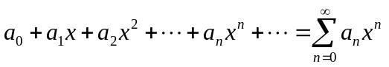 (1.4a)
ili
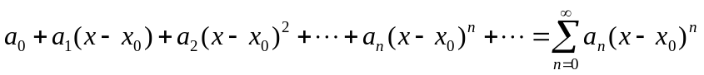 (1.4b)
gde su koeficijenti 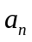 i vrednost 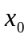 konstante. Tačka se naziva tačka razvoja stepenog reda. Tačka razvoja za red (1.4a) je očigledno: 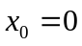. Delimična suma stepenog reda je polinom n-tog stepena,
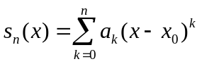 (1.5)
Očigledno je da stepeni red uvek konvergira za 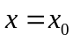, kada je njegova suma jednaka 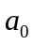. Pored toga, red apsolutno konvergira u nekom intervalu,
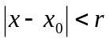
a izvan tog intervala divergira. Poluširina intervala konvergencije stepenog reda, r se naziva poluprečnik konvergencije. Na granicama intervala konvergencije 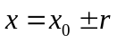 stepeni red može da konvergira ili divergira.

Određivanje poluprečnika konvergencije

Iz Dalamberovog i Košijevog kriterijuma slede formule za određivanje poluprečnika konvergencije:
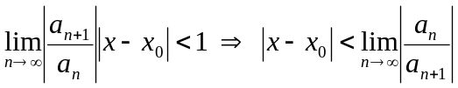
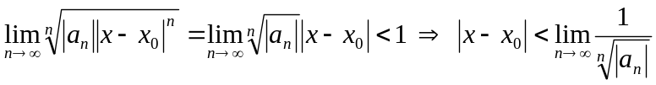
Dakle,
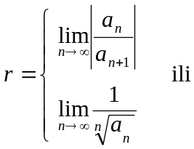 (1.6)
Primer:
Za red
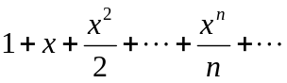
poluprečnik konvergencije je
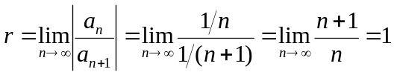
pa on konvergira u intervalu -1 < x < 1
Ispitaćemo njegovu konvergenciju na granicama intervala. Na levoj granici , 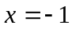 on postaje alternativni red brojni red,
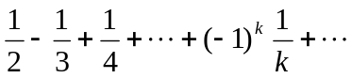
koji konvergira uslovno. Na desnoj granici on postaje harmonijski red, pa divergira.

Operacije sa konvergentnim redovima

Pretpostavimo da su dva stepena reda, 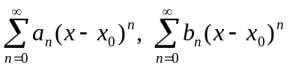konvergentna u intervalu . Dakle, u tom intervalu su njihove sume neke funkcije :
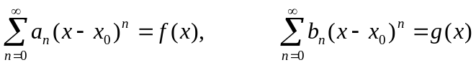
Tada se oni, u tom intervalu, mogu sabirati (odizimati) i množiti analogno polinomima :
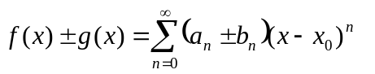 (1.7)
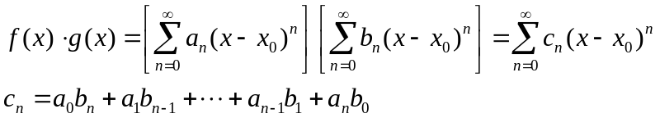 (1.8)
U svakom zatvorenom podintervalu intervala konvergencije stepenog reda : 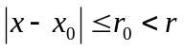, on se može diferencirati i integraliti, član po član :
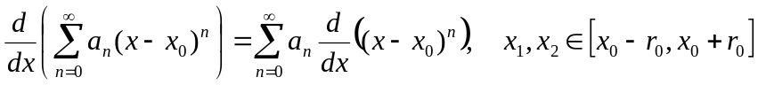 (1.9)
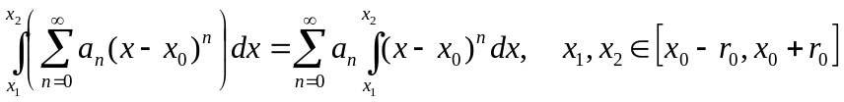 (1.10)
a rezultati su stepeni redovi istog poluprečnika konvergencije, r.

1.3 TAJLOROV RED
Suma beskonačnog stepenog reda, u intervalu konvergencije, je neka funkcija f(x), ili drugim rečima on u intervalu konvergencije definiše neku funkciju f(x).
(1.11)
Nameće se obrnut problem: mogu li se i kako pojedine elementarne funkcije (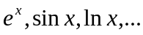) prikazati u obliku stepenog reda ili, drugim rečima, razviti u stepeni red oko neke tačke . Dakle, kako za neku elementarnu funkciju f(x) odrediti koeficijente a_{n} u razvoju (1.11). Očigledno je,
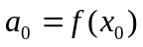
Ako sada diferenciramo obe strane jedn. (1.11),
koeficijent 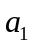 dobijamo kao:
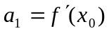
Koeficijent 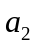ćemo dobiti iz 2. izvoda:
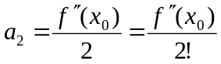
a sledeći iz 3. izvoda:

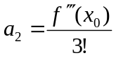
Uopšte, koeficijent dobijamo iz n – tog izvoda:
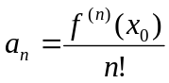 (1.12)
Tako se neka neprekidna funkcija f(x), koja ima sve izvode u tački može razviti u red,
(1.13a)
oko tačke , u intervalu u kome je on konvergentan, tj. u kome ostatak reda (1.4) teži nuli kada . Red (1.13a) je poznat u literaturi pod imenom Tajlorov (Taylor) red.U specijalnom slučaju razvoja oko tačke 0, red,
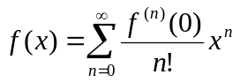 (1.13b)
se naziva Maklorenov (Maclaurin) red. U Tab.1.1 dati su razvoji najpoznatijih funkcija u Maklorenov red.
Kaže se da Tajlorov ili Maklorenov red brzo konvergiraju, ako se količnik dva uzastopna koeficijenta reda
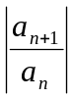
brzo približava nuli, kada n neograničeno raste.

Tabela 1.1 – Maklorenovi redovi nekih funkcija
Funkcija | Razvoj u Maklorenov red | Interval konv.
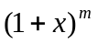 | 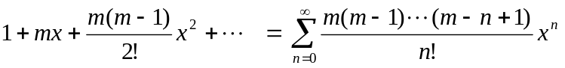 | 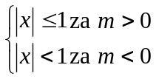
 | 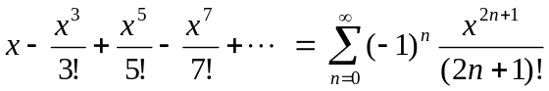 | 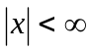
 | 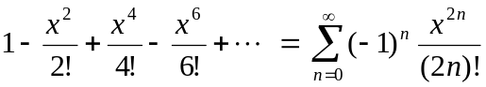
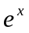 | 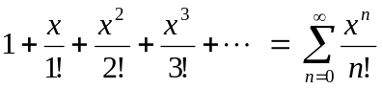
ln(1+x) | 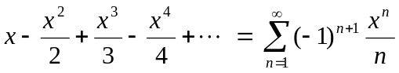 | 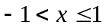
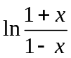 | 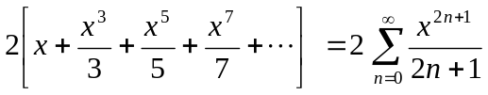 | 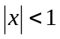

PRIMER 1.1 Izvesti Maklorenove redove za funkcije 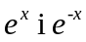i intervale konvergencije.
Za funkciju 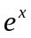, formula (1.12) za koeficijent uz 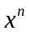u razvoju daje :
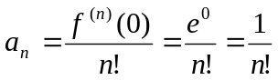
pa je razvoj za :
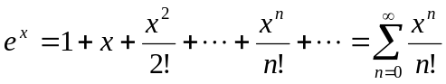
Poluprečnik konvergencije (1.6) izvedenog reda je :
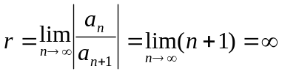
pa je interval konvergencije:
Red za funkciju 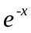ćemo dobiti jednostavno smenjujući (– x) umesto x u razvoju funkcije :
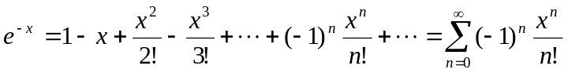
PRIMER 1.2 Izvesti Maklorenov red za funkciju arctg x, polazeći od razvoja za funkciju 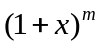, koji je poznat pod imenom binomni red. Odrediti interval konvergencije dobijenog reda.
Imajući u vidu da je :
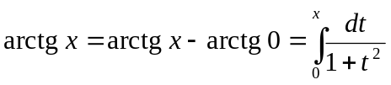
traženi razvoj ćemo dobiti integracijom član po član (jedn. 1.10) reda za podintegralnu funkciju.Taj red ćemo izvesti polazeći od binomnog reda:
Za m = -1 , za koeficijent u opštem članu imamo:
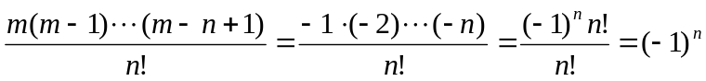
Dakle,
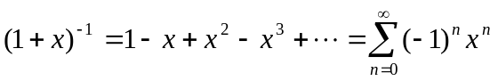
Preostalo je da umesto x smenimo x²:
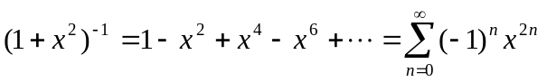
Integracija daje:
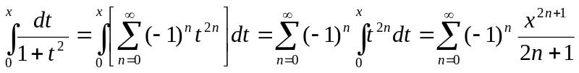
pa je :
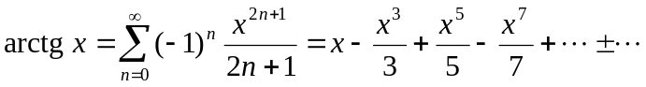
Za poluprečnik konvergencije dobijamo:
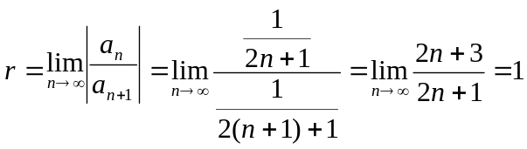
Dobijeni red konvergira u intervalu u kome je konvergentan polazni binomni red (Tab.1.2)

Ostatak Tajlorovog reda

Za ostatak (1.4) Tajlorovog reda važi Lagranžova formula :
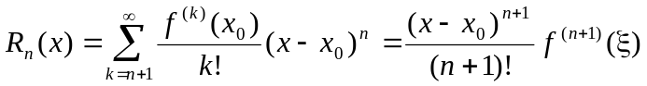 (1.14)
gde tačka leži između tačaka 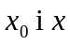. Tako razvoj (1.13a) važi u onom intervalu vrednosti x u kome je:
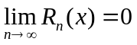
i tada ostatak 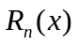predstavlja grešku aproksimacije funkcije f(x) parcijalnom sumom Tajlorovog reda (polinom n-tog stepena):
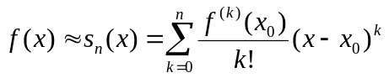 (1.15a)
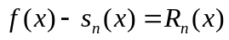 (1.15b)
Parcijalna suma, 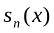 koja predstavlja polinom n-tog stepena, se naziva i aproksimacija n – tog reda funkcije f(x). Iz Lagranžovog oblika ostatka Tajlorovog reda (1.14) zaključujemo:
- Za dato x, greška aproksimacije opada po apsolutnoj vrednosti, sa povećanjem reda aproksimacije, n (brzo raste imenioc sa povećanjem n). To opadanje je utoliko brže ukoliko je brža konvergencija reda.
- Za odabrani red aproksimacije, greška aproksimacije raste po apsolutnoj vrednosti sa udaljavanjem tačke x od tačke razvoja x₀
PRIMER 1.3 a) Napisati 5 prvih članova Maklorenovog reda za funkciju 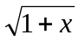
b) Izvesti aproksimaciju : 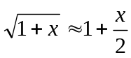
c) Da li ta aproksimacija daje veće ili manje vrednosti od tačnih vrednosti za . Proceniti gornju granicu apsolutne greške aproksimacije u intervalu 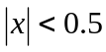
a) Iz binomnog reda, za m =1/2 , za dobijamo razvoj čijih su prvih 5 članova:
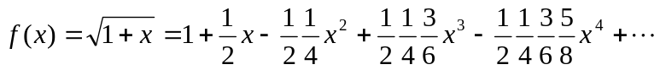
b) Data aproksimacija se dobija kao parcijalna suma, zadržavanjem samo prva dva člana (aproksimacije 1. reda):
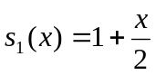
c) Odgovore na postavljena pitanja ćemo dobiti , u skladu sa (1.15a,b), analizom ostatka reda (1.14):
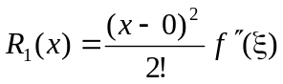
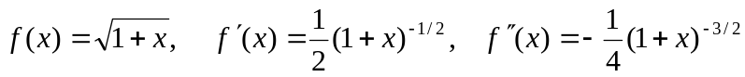
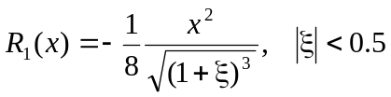
Pošto je ostatak reda negativan, iz (1.15b) sledi
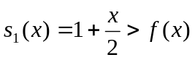
tj., data aproksimacija precenjuje vrednosti posmatrane funkcije. Traženu granicu greške ćemo dobiti usvajanjem nulte vrednosti za nepoznato , pošto tada greška ima najveću vrednost za neko x, a usvajanjem maksimalne vrednosti za x :
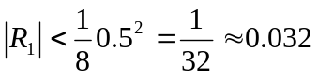
S obzirom da je u pitanju alternativni red, za koga važi da ostatak ima znak prvog odbačenog člana i da je po apsolutnoj vrednosti manji od njega, mogli smo postavljeni problem rešiti brže i jednostavnije:
Znak prvog odbačenog člana : 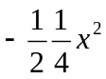 je očigledno uvek negativan pa je 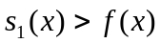
Kao granicu apsolutne greške uzimamo apsolutnu vrednost prvog odbačenog člana za najveće x po apsolutnoj vrednosti, u posmatranom intervalu:
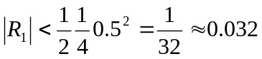
PRIMER 1.4 Odrediti broj članova u Maklorenovom redu za cos x čija suma obezbeđuje da procena cos x dobijena pomoću delimične sume reda ima 3 sigurne decimale .
Iz postavljenog uslova sledi da je dozvoljena granica apsolutne greške aproksimacije jednaka 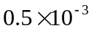. Pošto je u pitanju alternativni red:
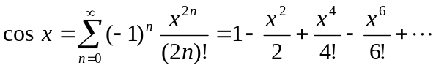
iskoristićemo osobinu da je greška aproksimacije (ostatak reda) po apsolutnoj vrednosti manja od prvog odbačenog člana. Treba imati u vidu da se vrednost x unosi u radijanima i da će ona s obzirom na peridičnost funkcije biti najviše jednaka 2.Tako će prema uslovu zadatka prvi odbačeni član u_{n} biti onaj za koga važi:
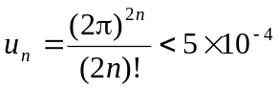
i odredićemo n probanjem uz 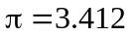:
n | 5 | 6 | 7 | 8 | 9 | 10 | 11
u_{n} | 26.46 | 7.916 | 1.718 | 0.283 | 0.036 | 3.8×10⁻³ | 3.2×10⁻⁴
Dakle, neophodno je uzeti prvih 11 članova kosinusnog reda.

ZADACI
1.1 Naći poluprečnike konvergencije za sledeće redove:
a) 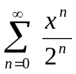 b) 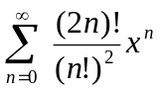 c) 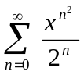 d) 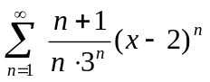 e) 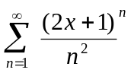
1.2 Dokazati da je :
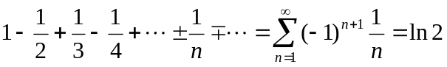
1.3 Polazeći od Maklorenovog reda za cos x izvesti Maklorenov red za sin x.
1.4 Polazeći od Maklorenovog reda za eksponencijalnu funkciju, izvesti Maklorenove razvoje za funkcije sinus i kosinus hiperbolični (sinh x i cosh x), definisane kao:
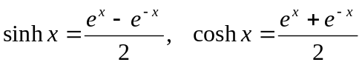
1.5 Izvesti Maklorenov red za funkciju 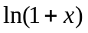polazeći od binomnog reda i odredi njegov interval konvergencije.
1.6 Izvesti Maklorenove redove za funkcije:
a)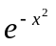 b) 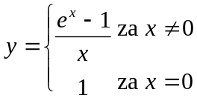 c) 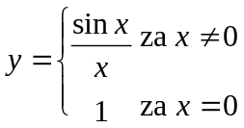 d) 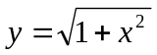
e) 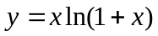 koristeći razvoje date u Tab.1.1
1.7 Izvesti Ojlerovu relaciju:
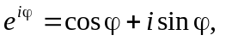 ( i je imaginarna jedinica )
1.8 Izračunati približne vrednosti za 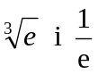 kao parcijalne sume od 3 člana Maklorenovog reda eksponencijalne funkcije i proceniti grešku.
1.9 Koristeći parcijalne Maklorenove redove izračunati :
a) Broj e na dve sigurne decimale, b) 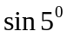 sa apsolutnom greškom manjom od 0.001
1.10 Potrebno je izračunati 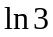 sa granicom apsolutne greške 0.001 koristeći konvergentan Maklorenov red.
a) Da li se to može izvesti koristeći Maklorenov red za funkciju
b) Izračunati traženu vrednost pomoću reda funkcije
1.11 Izvršiti prethodnu transformaciju da bi se vrednosti 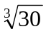 i 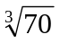 mogle izračunati sa željenom tačnošću pomoću odabranog parcijalnog konvergentnog Maklorenovog reda.

